Literele x, X

- Citim silabe si cuvinte dintr-o silabă:
XA XE XI XO XĂ XU PIX FIX BOX

- Citim cuvinte:
ta – xi xe – rox ex – pli – că xi – lo – fon sa – xo – fon
ta – xă tex – te ex – pu – ne mi – xer ex – cur – si – e

Ma – xim, Ro – xa – na, Fe – lix, Xe – ni – a, A – lex, Ro - xi

- Citim propoziții. Numărăm cuvintele din propozitii si scriem numărul lor în cerculeț.

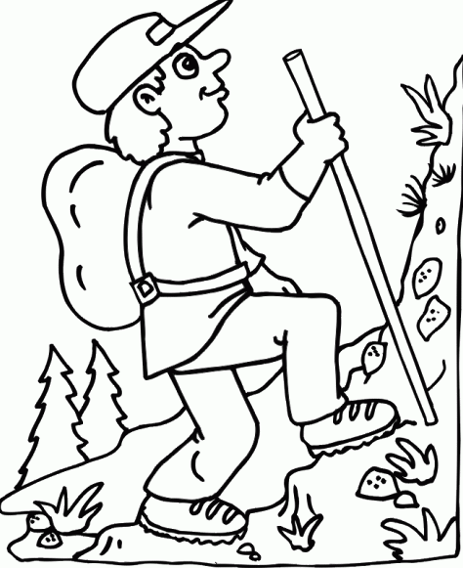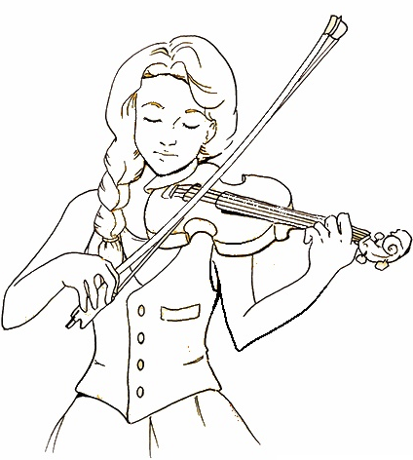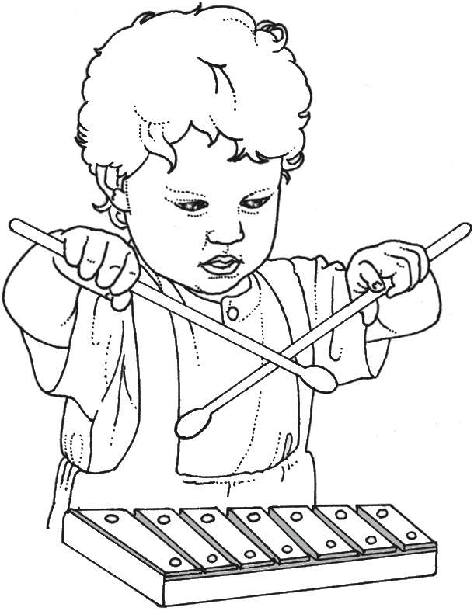
Alex a plecat în excursie.
Liza exersează la vioară.
Felix cântă la xilofon.
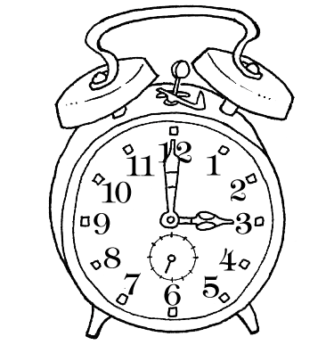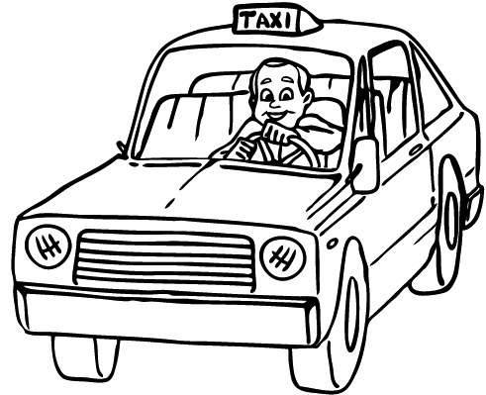
Alexe este sofer de taxi.
Este ora trei fix.
Roxana scrie cu pixul.

- Unește imaginea cu cuvântul scris.
EXCAVATOR
SAXOFON
XILOFON

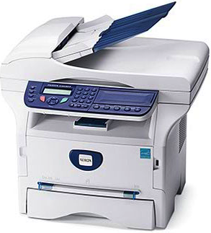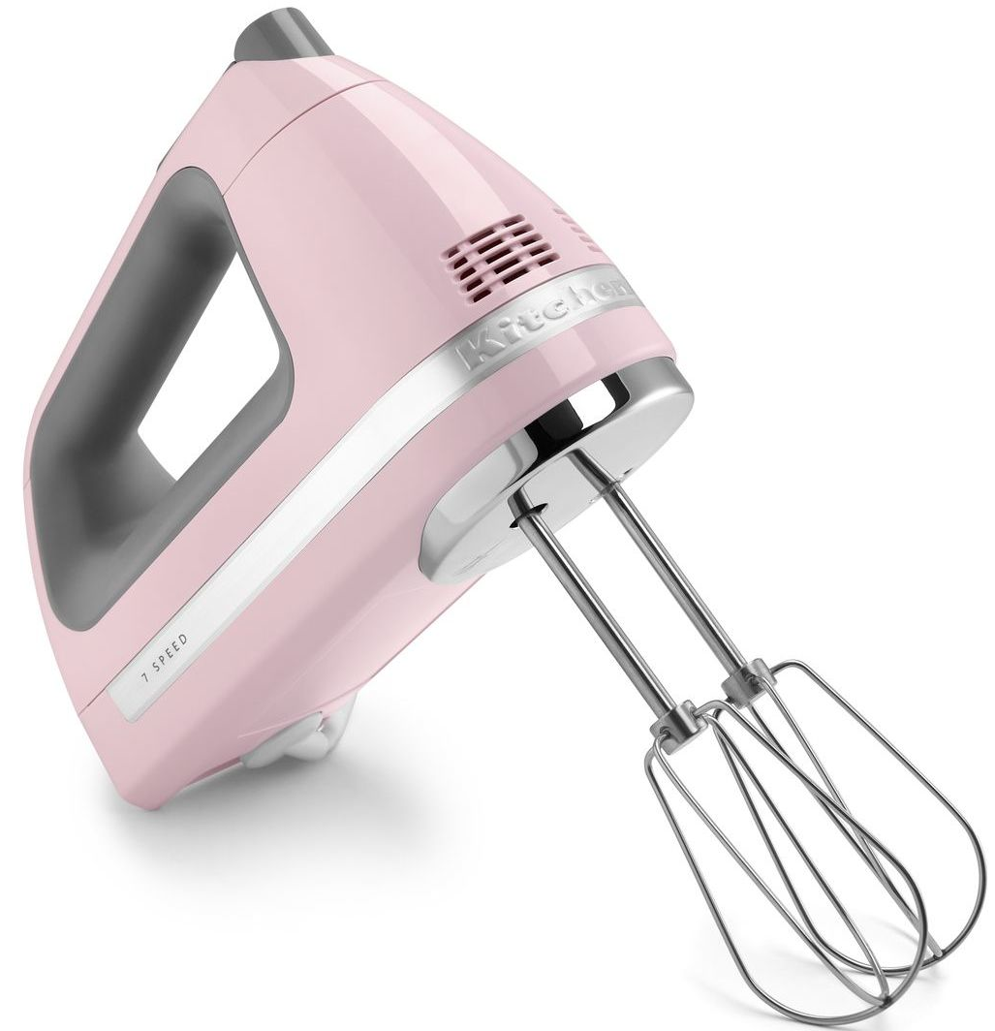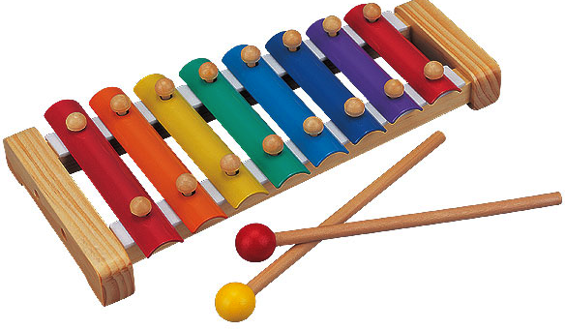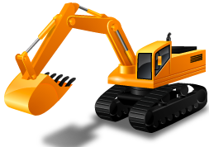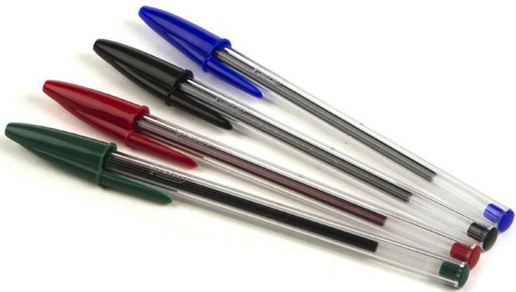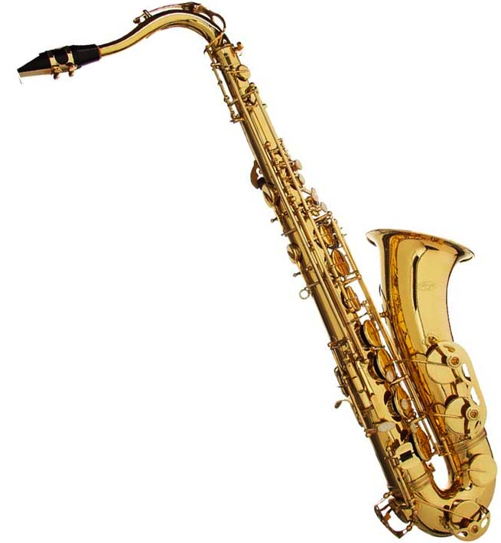

MIXER
PIXURI
XEROX

- Formulăm propoziții.

 
 

